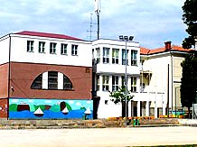
REPUBLIKA HRVATSKA – ISTARSKA ŽUPANIJA
OSNOVNA ŠKOLA TAR-VABRIGA – ul. Istarska 21, 52465 TAR
Tel. 052 443 161, fax. 052 443 636, e-mail: os-tar@pu.t-com.hr

Izjava o autorskim pravima

Sadržaj web stranice http://os-tar.skole.hr/ vlasništvo je Osnovne škole Tar-Vabriga. Nije dozvoljeno objavljivati sadržaje s web stranice na drugim mjestima ako o tome nije obaviještena Škola. Zlouporaba sadržaja web stranice bit će prijavljena nadležnim službama.
Web stranica http://os-tar.skole.hr/ sadrži i podatke te poveznice na neke druge web stranice iz područja odgoja i obrazovanja. Sadržaji tih web stranica nisu vlasništvo Osnovne škole Tar-Vabriga i Škola nije odgovorna za njihovo uređivanje.

